ĐỊA LÝ 7 – TUẦN 24
BÀI 38 : KINH TẾ BẮC MỸ
MỤC TIÊU:
Kiến thức : Học sinh cần:
- Giúp HS rõ nền nông nghiệp Bắc Mĩ mang hiệu quả cao mặc dù bị ảnh hưởng thiên tai và phụ thuộc vào thương mại, tài chính.
- Nông nghiệp Bắc Mĩ có các hình thức tổ chức SX hiện đại, đạt trình độ cao, hiệu quả lớn.
Kỹ năng :
Rèn kỹ năng phân tích lược đồ nông nghiệp để xác định được các vùng nông nghiệp chính của Bắc Mĩ.
Kỹ năng phân tích các hình ảnh về nông nghiệp Bắc Mĩ để thấy các hình thức tổ chức sản xuất và áp dụng KHKT vào nông nghiệp.
Thái độ :
- Học sinh thấy được những điều kiện cần thiết để phát triển kinh tế của đất nước.
II. TRỌNG TÂM: - Những điều kiện cần cho nền nông nghiệp Bắc Mĩ phát triển và đặc điểm của nền nông nghiệp Bắc Mĩ.

Lý thuyết, Trắc nghiệm Địa Lí 7 Bài 38: Kinh tế Bắc Mĩ

A. Lý thuyết

1. Nền nông nghiệp tiên tiến
- Điều kiện tự nhiên
+ Điều kiện tự nhiên thuận lợi: Đồng bằng trung tâm diện tích rộng, khí hậu thuận lợi, sông hồ lớn cung cấp nước phù sa
+ Nhiều giống cây trồng vật nuôi, áp dụng tiến bộ khoa học – kĩ thuật.
- Đặc điểm phát triển:
+ Nông nghiệp tiên tiến, hiệu quả cao.
+ Phát triển được nông nghiệp hàng hóa với quy mô lớn.
+ Hoa Kì và Ca –na –da chiếm vị trí hàng đầu thế giới.
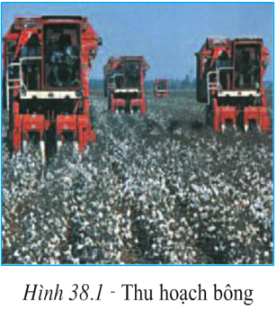
- Những hạn chế trong phát triển nông nghiệp Bắc Mĩ
+ Thời tiết khí hậu có nhiều biến động bất thường.
+ Nông sản có giá thành cao, bị cạnh tranh mạnh.
+ Sử dụng phân hóa học, thuốc trừ sây gây ô nhiễm môi trường.
- Các vùng nông nghiệp
+ Phân bố từ Bắc xuống Nam: trồng lúa mì; ngô, lúa mì chăn nuôi bò sữa và trồng cây công nghiệp nhiệt đới, cây ăn quả.
+ Phân bố từ Tây sang Đông: Trên núi cao chăn nuôi, phía Đông hình thành các vành đai chuyên canh cây công nghiệp và chăn nuôi.
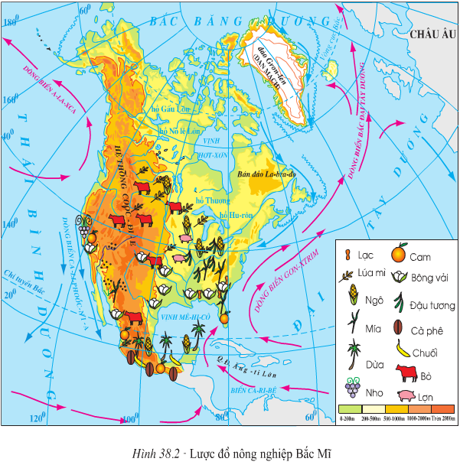

B. Trắc nghiệm
Câu: 1 Đâu không phải nguyên nhân nào làm cho nền nông nghiệp Bắc Mĩ phát triển mạnh mẽ, đạt đến trình độ cao?
A. Điều kiện tự nhiên thuận lợi.
B. Trình độ khoa học kĩ thuật cao.
C. Thị trường tiêu thụ rộng lớn.
D. Nguồn tài nguyên thiên nhiên phong phú.
Câu: 2 Nền nông nghiệp ở Bắc Mĩ là nền nông nghiệp:
A. Rộng lớn.
B. Ôn đới.
C. Hàng hóa.
D. Công nghiệp.
Câu: 3 Nền nông nghiệp Bắc Mỹ không có hạn chế:
A. Giá thành cao.
B. Nhiều phân hóa học, thuốc hóa học.
C. Ô nhiễm môi trường.
D. Nền nông nghiệp tiến tiến
Câu: 4 Trong 3 nước của Bắc Mĩ, nước nào có tỉ lệ lao động trong nông nghiệp cao nhất?
A. Ca-na-đa.
B. Hoa kì.
C. Mê-hi-cô.
D. Ba nước như nhau.

Câu: 5 Trên các sơn nguyên của Mê-hi-cô, ngoài chăn nuôi gia súc lớn, người ta còn trồng:
A. Ngô và các cây công nghiệp nhiệt đới.
B. Lúa gạo và các cây công nghiệp cận nhiệt đới.
C. Cây hoa màu và các cây công nghiệp nhiệt đới.
D. Cây hoa màu và cây công nghiệt ôn đới.
Câu: 6 Sản xuất nông nghiệp vùng Bắc Mĩ được tổ chức tiến tiến, không biểu hiện ở:
A. Quy mô diện tích lớn.
B. Sản lượng nông sản cao.
C. Chất lượng nông sản tốt.
D. Sử dụng nhiều lao động có trình độ.

Câu: 7 Chăn nuôi gia súc lấy thịt tập trung ở:
A. Đồng bằng Bắc Mĩ.
B. Phía nam Ca-na-đa và phía bắc Hoa Kì;
C. Ven vịnh Mê-hi-cô
D. Vùng núi và cao nguyên phía tây Hoa Kì
Câu: 8 Nước nào có bình quân lương thực đầu người cao nhất trong các nước Bắc Mĩ?
A. Ca-na-đa.
B. Hoa Kì.
C. Mê-hi-cô.
D. Ngang nhau.
Câu: 9 Quốc gia ở Bắc Mĩ có sản lượng lương thực có hạt lớn nhất là:
A. Ca-na-đa.
B. Hoa kì.
C. Mê-hi-cô.
D. Ba nước như nhau.
Câu: 10 Đặc điểm nào dưới đây không phải của nền nông nghiệp Hoa Ki và Ca-na-da:
A. Năng suất cao.
B. Sản lượng lớn.
C. Diện tích rộng.
D. Tỉ lệ lao động cao.

